ASSUNTO: INDICO AO EXMO SENHOR PREFEITO LUIS GUSTAVO ANTUNES STUPP, JUNTAMENTE COM O SETOR RESPONSÁVEL INSTALAÇÃO DE CANALETA E RECUPERAÇÃO ASFAUTICA NA RUA ANTHERO ZORZETO NO JARDIM SANTA CLARA.

DESPACHO:

SALA DAS SESSÕES ____/____/_____

PRESIDENTE DA MESA

INDICAÇÃO Nº , DE 2013

SENHOR PRESIDENTE,
SENHORES VEREADORES e SENHORAS VEREADORAS.

Indico ao Excelentíssimo Prefeito Luis Gustavo Antunes Stupp, junto ao setor responsável instalação de canaleta e recuperação asfáltica na Rua Anthero Zorzeto no Jardim Santa Clara.

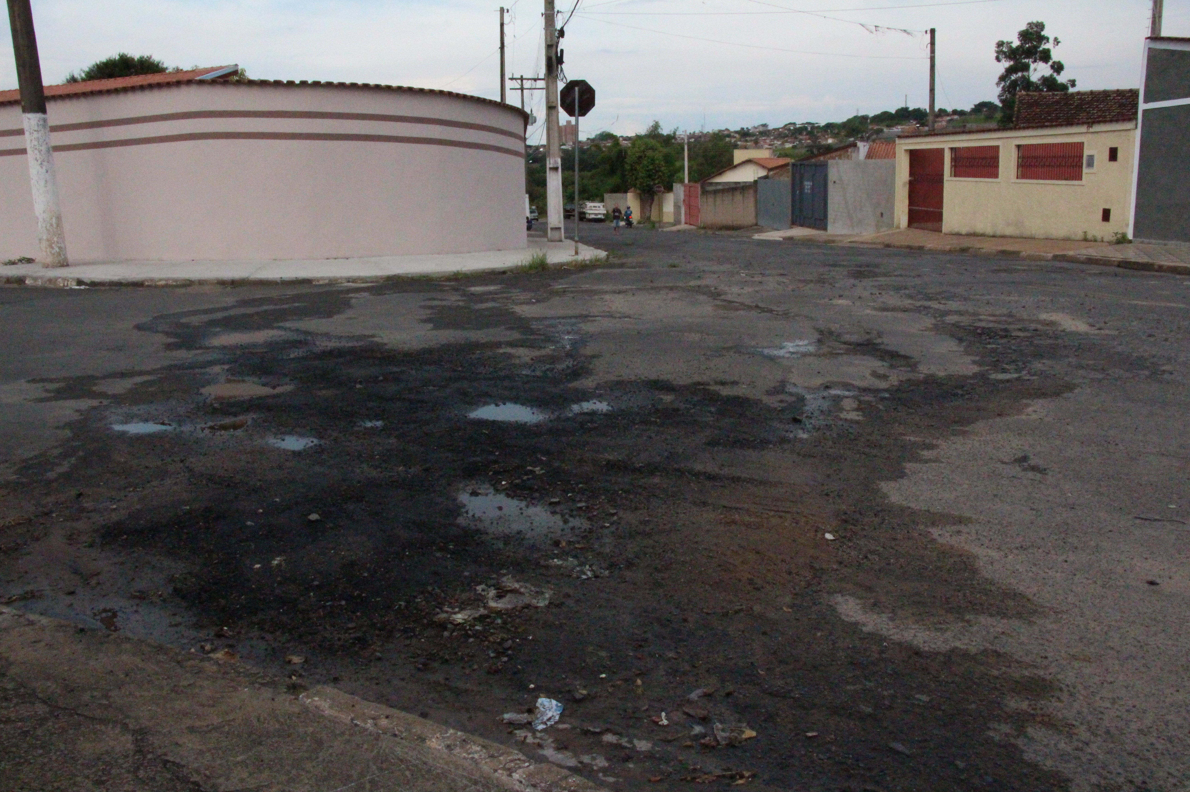

SALA DAS SESSÕES “VEREADOR SANTO RÓTTOLI”, em 06 de dezembro de 2013.

VEREADOR LUIS ROBERTO TAVARES

